QRP трансивер «Taurus-20RUS»
QRP трансивер «Taurus-20RUS» это доработанная версия трансивера «Taurus-20» автор Влодзимеж Салва (SP5DDJ).
Трансивер предназначен для работы в SSB на 20-метровом любительском диапазоне (14,100...14,350 МГц) с выходной мощностью 4-5 Вт. Структурная схема трансивера показана на рисунке 1. Трансивер собран на четырех платах: приемник (плата RX), передатчик (плата TX), усилитель мощности (плата UM) и цифровая шкала (ЦШ), в качестве которой может быть использовано любое готовое изделие.

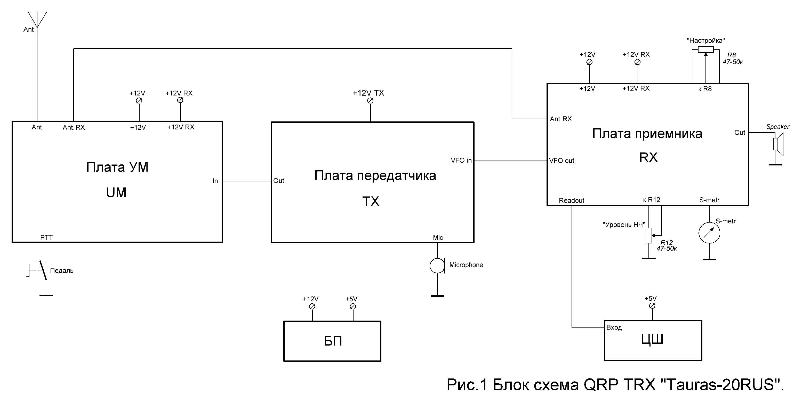

Плата «RX» приемника QRP трансивера «Taurus-20RUS».

Схема приемной части трансивера «Taurus-20RUS» – плата приемника (RX) показана на рисунке 2. Размер платы 130х50 мм. Приемник очень простой легко собирается, и начинает принимать станции с проволочной антенной длинной всего несколько метров.
На двух малошумящих полевых транзисторах VT1 (J310) и VT2 (J310) собраны два каскада УВЧ. На микросхеме DA1 (МС3362Р) выполнены - ГПД (VFO), первый смеситель, УПЧ, опорный гетеродин (BFO) и демодулятор SSB, а на транзисторе VT3 (КТ315) и 2-x диодах VD2 и VD3 (КД522) – схема АРУ. Стабильности генератора ГПД (VFO) достаточно для прослушивания станций. Через короткое время после включения и прогрева, частота приема изменяется на 100-200 Гц за 30 минут. Усилитель низкой частоты работает на популярной микросхеме DA2 (LM386), на выход подключается динамик 0,25W 8 Ом.
Кварцевый фильтр основной селекции собран по лестничной схеме на четырех кварцевых резонаторах Z2-Z5 на 10 МГц. Такой же резонатор Z1 используется и в кварцевом опорном генераторе (BFO), но его частота смещается вниз на 3-4 кГц (до 9,997 – 9,996 МГц) с помощью индуктивности Dr4 и подстроечного конденсатора С40.
Частота ГПД (VFO) перестраивается в пределах 4,100...4,350 МГц десяти-оборотным переменным резистором R8 на 47-50 кОм путем изменения смещения на варикапах VD4 и VD5.
Полоса пропускания входного полосового фильтра на L2,L1 и L3,L4 и контура нагрузки УВЧ на Т1 должна быть не менее 14,100...14,350 МГц.
Контура L2 и L3 полосовых фильтров выполнены на каркасах диаметром 5-6 мм и содержат по 16 витков провода ПЭЛШО (ПЭВ) – 0,2-0,3. Намотка катушек виток к витку. Индуктивность L2 и L3 – 2,3 мкГн. Катушки связи L1 и L4 содержат по 2,5 витка провода ПЭЛШО (ПЭВ) – 0,16 и наматываются поверх контурных катушек примерно посередине.
Для изготовления трансформатора Т1 применяется половинка (чашечка) от сердечника СБ-9, которая используются как кольцо без всяких переделок. Первичная обмотка трансформатора Т1 (3,4) содержит 16 витков провода ПЭЛШО (ПЭВ) – 0,2-0,3. Индуктивность – 2,3 мкГн. Катушка связи (1,2) содержит 2 витка ПЭЛШО (ПЭВ) – 0,2-0,3, поверх первичной обмотки.
Катушка ГПД (LVFO) L5 выполнена на сердечнике СБ-12А и содержит 20 витков провода ПЭЛШО (ПЭВ) – 0,2-0,3. Индуктивность – 8,1 мкГн. Чашки сердечника СБ-12А между собой следует склеить клеем на спиртовой основе (БФ-2, БФ-6). Не рекомендуем использовать клей на ацетоновой основе – он может растворить чашки сердечника.
При настройке необходимо "вогнать" ГПД (LVFO) в диапазон при помощи частотомера, генератора или на слух по работающим станциям. Крутить отвёрткой придётся подстроечные резисторы R7,R9, конденсатор C21 и сердечник катушки L5.
Плату приемника (RX) можно использовать как отдельный SSB приемник на 20-метровый любительский диапазон.
Схема подключения показана на рисунке 3.

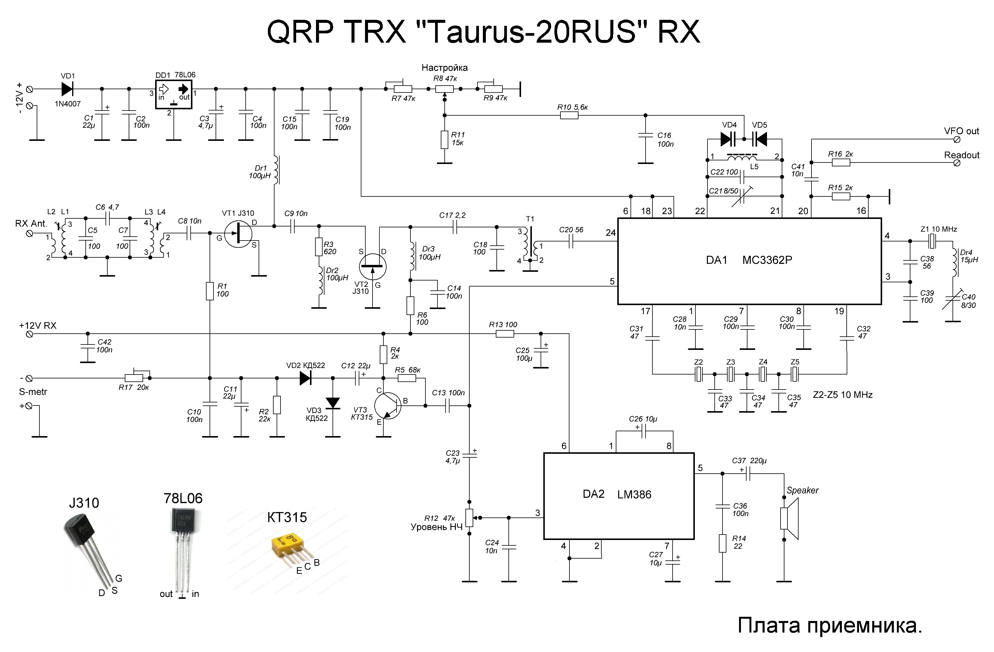

Монтаж:

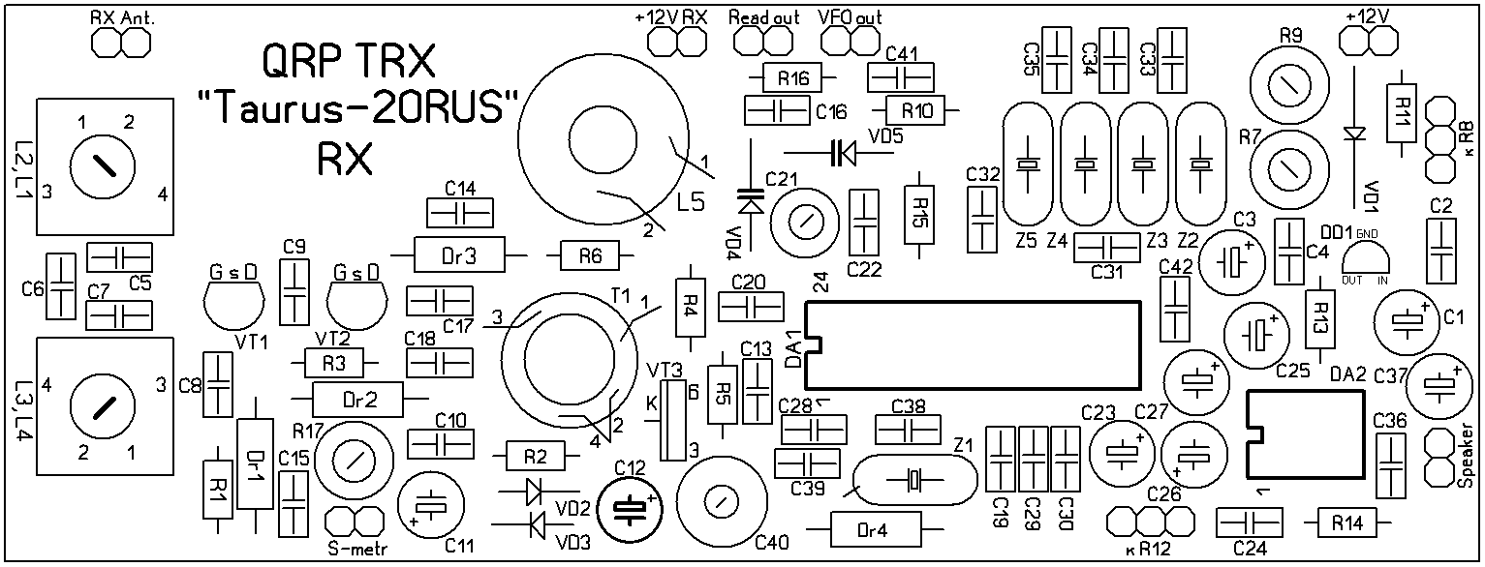

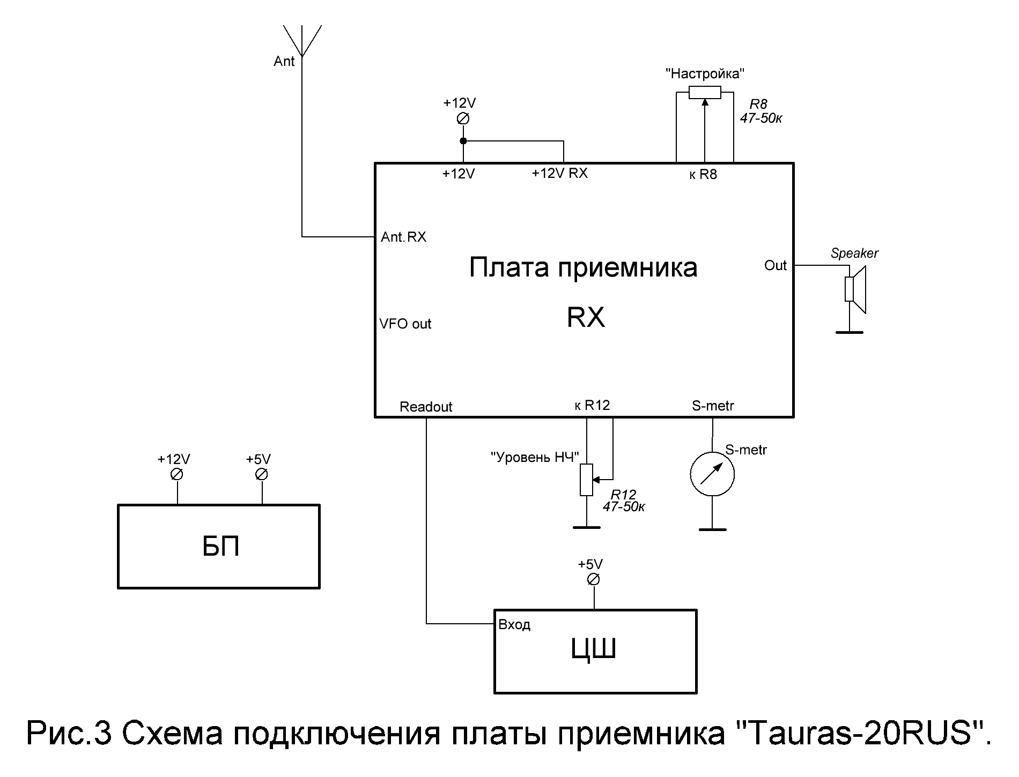

Радиолавка КВ и УКВ.
Набор изготовления платы приемника TRX «Tauras-20RUS»

Печатная плата «RX» | 1 шт. | Конденсатор 10 нФ (103) | 5 шт.
Микросхема MC3362P | 1 шт. | Конденсатор 100 нФ (104) | 12 шт.
Микросхема LM386 | 1 шт. | Конденсатор электролит. 4,7 мкФ | 2 шт.
Микросхема 78L06 | 1 шт. | Конденсатор электролит. 10 мкФ | 2 шт.
Транзистор 2SJ310 | 2 шт. | Конденсатор электролит. 22 мкФ | 3 шт.
Транзистор КТ315 | 1 шт. | Конденсатор электрол. 100 мкФ | 1 шт.
Диод 1N4007 | 1 шт. | Конденсатор электрол. 220 мкФ | 1 шт.
Диод КД522 | 2 шт. | Резистор переменный 47-50 к | 1 шт.
Варикап КВ104 | 2 шт. | Резистор перем. многообор. 50 к | 1 шт.
Кварц 10 МГц | 5 шт. | Резистор подстроечный 33-47к | 2 шт.
Индуктивность 15 мкГн | 1 шт. | Резистор 22 Ом | 1 шт.
Индуктивность 100 мкГн | 3 шт. | Резистор 100 Ом | 3 шт.
Каркас контура | 2 шт. | Резистор 620 Ом | 1 шт.
Чашка от сердечника СБ-9 | 1 шт. | Резистор 2 кОм | 3 шт.
Сердечник СБ-12А (в сборе) | 1 шт. | Резистор 5,6 кОм | 1 шт.
Конденсатор подстр. 8/30 пФ | 1 шт. | Резистор 15 кОм | 1 шт.
Конденсатор подстр. 8/50 пФ | 1 шт. | Резистор 22 кОм | 1 шт.
Конденсатор 2,2 пФ (2R2) | 1 шт. | Резистор 68 кОм | 1 шт.
Конденсатор 4,7 пФ (4R7) | 1 шт. | Стойка монтажная | 20 шт.
Конденсатор 47 пФ (470) | 5 шт. | Провод ПЭВ (ПЭЛШО) 0,2-0,3 | 4 м.
Конденсатор 56 пФ (560) | 2 шт. | Провод ПЭВ (ПЭЛШО) 0,16 | 1 м.
Конденсатор 100 пФ (101) | 5 шт.
Сайт: http://rv3yf.ru/
